Краткие данные отчета об оценке рыночной стоимости встроенного помещения по адресу:
г. Санкт-Петербург, 20-я линия В. О., д. 13, лит. А, пом. 2-Н
- Данные об отчете:
  - Дата проведения оценки – 27 января 2017 года.
  - Дата составления отчета – 15 марта 2017 года.
  - Оцениваемые права - Право собственности.
- Описание объекта оценки:
  - Карта местоположения объекта
Рис. 1 Карта-схема расположения района и карта местоположения Объекта оценки
Приморский проспект, дом 6, литера А

  - Описание местоположения объекта
    - Краткое описание района
Василеостровский район — один из четырех центральных районов Санкт-Петербурга, самый старый, неохотно развивающийся и обособленный, но имеющий свою неповторимую, истинно петербургскую атмосферу.
Территория района включает в себя два крупных острова, разделенные небольшой рекой Смоленкой: Васильевский остров и остров Декабристов, а также небольшой Серный остров.
Общая площадь района составляет 1,4 тысяч га, что делает его одним из самых маленьких в Санкт-Петербурге.
Площадь зеленых насаждений 118 га, из которых: 51 га кладбища (самое крупное — Смоленское); остальная часть зеленых насаждений приходится на Румянцевский, Опочинский и Шкиперский сады, сад Декабристов, два небольших парка и скверы. Общая протяженность улиц района — 90 км. Площадь дорожного покрытия 198 га.
В период летней навигации во время разводки мостов на Неве на несколько часов сухопутная связь с другими районами Санкт-Петербурга полностью прерывается. В 2016 году запланировано открытие центрального участка Западного скоростного диаметра, который обеспечит связь с Адмиралтейским и Приморским районами в ночное время в период летней навигации.
    - Границы района
Василеостровский район Санкт-Петербурга граничит с:
- Петроградским районом - граница проходит от берега Невской
губы по оси реки Малой Невы до реки Большой Невы;
- Центральным районом – граница проходит от реки Малой Невы по оси реки
Большой Невы до Дворцового моста;
- Адмиралтейским районом - граница проходит от Дворцового
моста по оси реки Большой Невы до берега Невской губы.
    - Транспортное обеспечение
Транспортная доступность наиболее сильно формирует «островной» менталитет жителей ВО. Наличие здесь двух станций метро несколько уменьшает оторванность от остального города, но наземный муниципальный транспорт оставляет желать лучшего. Основной наземный транспорт – маршрутки, впрочем, как и везде в городе. Дороги находятся в состоянии постоянного ремонта. Как следствие, автомобилистам приходится долго прыгать по колдобинам на узких улочках, прежде чем удастся добраться до одного из четырех мостов, ведущих в другие районы города. Транспортная сеть района работает на пределе, и резервов для ее развития немного. В настоящее время предпринимаются попытки вывести с некоторых улиц трамвай, но это вызывает негативную реакцию у жителей, пользующихся этим видом транспорта. А прокладка Западного скоростного диаметра вдоль залива, ориентировочно на намывных землях, – очень далекая перспектива, которая затронет только самый край острова.
Район с городом связан фактически в одной точке: через Дворцовый мост.
а) Станции метро: Невско-Василеостровская линия (3) – «Василеостровская», «Приморская»;
б) Основные транспортные магистрали: в исторической части района: Большой, Средний и Малый проспекты; в районе новостроек: проспект КИМа, улица Нахимова, улица Железноводская, Шкиперский проток.
в) Связь с другими районами города:
- Василеостровский – Адмиралтейский – мост лейтенанта Шмидта и Дворцовый мост.
- Адмиралтейский – Петроградский – мосты Строителей и Тучков.
    - Обеспеченность района инженерной инфраструктурой
Район обеспечен всеми необходимыми инженерными коммуникациями: электроснабжение, водоснабжение, канализация, теплоснабжение.
    - Экология района
С точки зрения экологов, Василеостровский район оставляет желать лучшего. На острове до сих пор функционирует достаточное количество предприятий, осуществляющих вредные выбросы в атмосферу (12% от общего выброса ксилола по Санкт-Петербургу). По концентрации азотной кислоты в атмосфере район превышает норму в 2-3 раза. Самый чистый воздух — это западный и северо-западный сектора района за небольшим исключением квадрата Наличная-Кораблестроителей-набережная реки Смоленки, где также есть промышленные зоны.
Ветра, гуляющие по острову, разносят загрязненный воздух по всему району. Также на «Ваське» сильно загрязнены почвы, в некоторых районах, особенно возле Гавани, норма превышена в 30 раз. Опасность здесь увеличивается еще и за счет того фактора, что почвы в Василеостровском районе болотистые, остров находится в низменности, здесь нередки наводнения, и все тяжелые металлы и другие вредные вещества в связи с этим «всплывают» на поверхность.
Автомобильные пробки также вносят свой «вклад» в загрязнение атмосферы острова. Несмотря на то, что главной транспортной артерией района считается Большой проспект, простирающийся от Съездовской линии до Гавани, основной трафик пролегает по Среднему и Малому проспекту, а также по набережным острова.
Положение спасают приморское положение района и обширные зеленые зоны: Шкиперский, Румянцевский и Опочининский сады, Смоленское кладбище, мелкие скверы, а также зеленые насаждения вдоль некоторых магистралей.
Проект «Морской фасад», постепенно осуществляющийся на намывных территориях на западе района, тоже предполагает некоторое озеленение района, впрочем, эти насаждения будут располагаться на частных территориях элитных жилых комплексов.
    - Перспективы развития района
В настоящее время в Василеостровском районе реализуется не так много проектов. Большим потенциалом обладает территория намыва, которая продолжает расти. Однако нерешенные проблемы с обеспечением участков здесь инженерными коммуникациями не позволяют реализовать все возможности этой интересной с точки зрения, прежде всего, видовых характеристик зоны.
На территории Васильевского острова все еще находится ряд действующих промышленных объектов, планы по переводу мощностей которых существуют давно, однако до сих пор не реализованы. Также есть жилые объекты, которые заявлены, но до сих пор не вышли на рынок. При этом существенная часть реализуемых сегодня проектов стала возможна благодаря редевелопменту бывших промышленных зон.
Еще одна зона будущей активности – территория под комплексом «Ленэкспо», который ждет закрытие и переезд в Пушкинский район. На его месте запланирован крупный проект с превалирующей жилой функцией.
Большие перспективы развития транспортной инфраструктуры района:
- вдоль Морской набережной будет проходить Западное кольцо КАД; планируется создать удобную для владельцев личного автотранспорта улично-дорожную сеть и построить 3 развязки трассы Западного скоростного диаметра;
- В проекте строительства на территориях намыва также предполагается строительство двух новых станций метро, которые продолжат существующую 3 ветку, и линий скоростного трамвая.
    - Деление района на зоны
С точки зрения квартирного рынка, Василеостровский район можно разделить на две территории – старую и относительно новую часть, граница между которыми проходит по Наличной улице. При этом на намытых территориях, между комплексом Морского порта и ЗСД, формируется третья – здесь ведется строительство жилья. Но развитие территории сдерживается упавшим спросом на новое жилье и дефицитом инженерной инфраструктуры.
Промышленность района располагается широкой полосой в серединной части острова, от Большой Невы до Малой. В юго-западной части ВО расположена обширная производственная территория. На севере она ограничена Большим проспектом, на востоке - 23-й линией, на юге - Большой Невой, на западе - акваторией Финского залива. Промышленная зона на северо-востоке острова Декабристов. На северо-востоке острова Декабристов расположена небольшая, но тоже имеющая долгую историю промышленная зона. Она сформирована на набережной Малой Невы и проходит вдоль Уральской улицы. На севере и востоке проходит Малая Нева, на юге - набережная реки Смоленки, на западе - переулок Декабристов.
Васильевский остров пользуется славой студенческой Мекки из-за рекордного количества высших учебных заведений и научно-исследовательских институтов различной направленности, а также общежитий. Помимо Санкт-Петербургского государственного университета, изрядное количество факультетов которого сосредоточено в Василеостровском районе, здесь находится Российская академия художеств (Академический институт живописи, скульптуры и архитектуры им. И.Е. Репина), Горный институт, Морская академия им. адмирала С. О. Макарова и другие известные высшие учебные заведения Санкт-Петербурга. Крупнейшая государственная библиотека Российской академии наук, Арктический и антарктический научно-исследовательский институт, Институт русской литературы (Пушкинский Дом), Всероссийский НИИ геологии – все это неотъемлемая часть Васильевского острова.
    - Описание микрорайона, в котором расположен объект оценки
Согласно закону Санкт-Петербурга «О Генеральном плане Санкт-Петербурга и границах зон охраны объектов культурного наследия на территории Санкт-Петербурга» от 21.12.2005 дом, в котором расположен Объект оценки, находится в зоне среднеэтажной и многоэтажной многоквартирной жилой застройки с включением объектов общественно-деловой застройки, а также объектов инженерной инфраструктуры, связанных с обслуживанием данной зоны.
В микрорайоне, в котором расположен Объект оценки, расположены такие объекты как: Санкт-Петербургский государственный университет (медицинский, юридический факультеты), Санкт-Петербургский горный университет, бизнес-центры: «23 линия», «Механобр», Санкт-Петербургская ассоциация рециклинга, отдел УФМС России по СПб и Ленобласти в Василеостровском районе, дом молодежи, детская инфекционная больница №3, отделения банков: Промсвязьбанк, Сбербанк,
Школа № 17, детский сад № 43 и др.
Квартал расположения Объекта ограничен: с северо-запада – Большим просп. В.О.; с юго-запада – 20-й линией В.О.; с северо-востока – 19-й линией; с юго-востока – наб. Лейтенанта Шмидта.
Здание расположено на первой линии, вход осуществляется со стороны улицы.
  - Описание здания, в котором расположен объект оценки
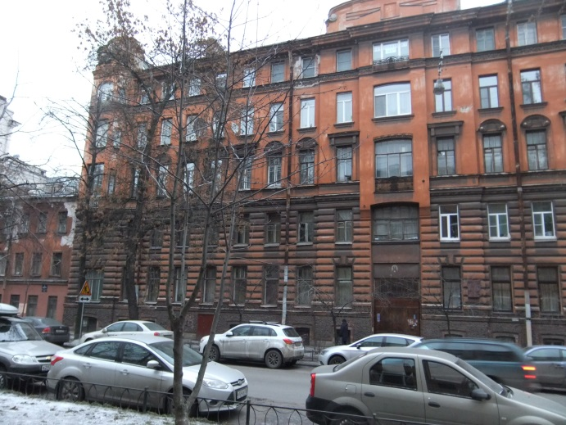 | 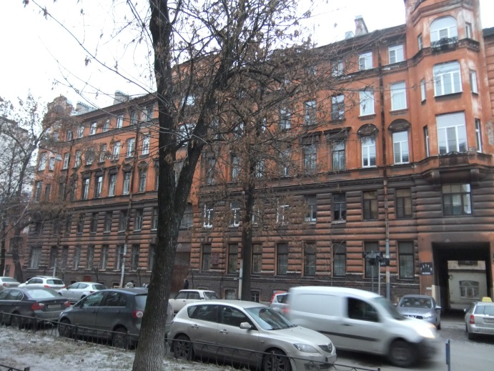
Общий вид дома
Тип здания | Жилой дом – «Старый фонд» (1904 г.п.)
Материал | Кирпичный
Состояние по осмотру | Нормальное
Год последнего капитального ремонта | Не проводился  В 2005 г. проводился ремонт конструкций и замена покрытий крыш
Этажность | Пятиэтажное
Наличие подвала | Есть
Наличие надстройки, мансарды, чердака, технического этажа | Чердак
Инженерная обеспеченность | Электроснабжение, водоснабжение, отопление, канализация
  - Описание встроенного помещения:
    - Общие характеристики помещения
Вид объекта | Нежилое
Кадастровый номер объекта | 78:06:0002081:3589
Общая площадь, кв. м | 168,2
Занимаемый объектом этаж или этажи | Подвал
Состояние (по осмотру) | Отделка пола:  - кафель (трещины, стертости, сколы);  - цементное основание (трещины).  Отделка стен:  - окрашены (отслоение краски, трещины, грязь);  - кафель (массовое отпадение, загрязнения, сколы).  Отделка потолка:  - побелка (отслоения, желтизна, загрязнения);  - окрашен (отслоение краски, трещины, грязь).  Вся отделка и элементы благоустройства помещения находятся в удовлетворительном состоянии и требуют ремонта или замены
Окна | Всего 8 окон: 7 квадратных окон, в ч. п. 6 размер окна больше стандартного. Все окна ориентированы на улицу.
Вход | 1 отдельный вход с улицы
Высота пол - потолок (по документам), м | Все ч. п., кроме ч. п. 7: h= 2,20  в ч. п. 7: h= 1,67
Заглубление, м | 0,90
Инженерные коммуникации | Электроснабжение, отопление, водоснабжение, канализация
Текущее использование | Объект оценки в настоящее время не используется
Доля земельного участка, относящегося к объекту | В натуре не выделена
    - Описание локального окружения
Описание помещений, соседствующих с объектом оценки, в т.ч. их текущее использование | Подвальные помещения являются нежилыми, соседнее помещение – тепловой узел. Помещения, расположенные на первом этаже и выше являются жилыми.
Общее состояние окружающей территории (наличие скверов, детских площадок и т.д.) | Здания расположения Объекта оценки расположено на первой линии улицы (20-я линия В. О.). Ближайшие улицы заасфальтированы, возле домов установлены мусорные баки, освещение – уличные фонари.
Наличие парковки (организованная/ неорганизованная) | В окружении дома, в котором расположен Объект оценки, не имеется отделенной организованной зоны для парковки автомобилей, в связи с этим парковка производится на свободной площади прилегающих улиц, а также во дворе дома
Транспортная доступность (удобство подъезда непосредственно к объекту, близость к остановкам общественного транспорта и др.) | Ближайшая станция метрополитена «Василеостровская» расположена на расстоянии ~ 1,2 км от Объекта оценки. Ближайшая остановка общественного транспорта расположена на расстоянии ~ 200 м на Большом просп. В. О., по указанной улице организованы маршруты следующих видов транспорта:  - автобусы №№ 1, 128, 152, 7;  - троллейбусы №№ 10, 11;  - маршрутки №№ К124, К309, К350, К359Б, К690, К6К  Таким образом, транспортная доступность Объекта оценки общественным транспортом характеризуется как хорошая.
Условия для погрузочно-разгрузочных работ | Хорошие
    - Обременения объекта
А) Обременение договором аренды – нет.
Б) Обременения КГИОП, ГОЧС, другие обременения и сервитуты:
Согласно справке КГИОП №30-4469/12-С от 06.09.2012 объект по адресу: 199026, г. Санкт-Петербург, 20-я линия В. О., дом 13, литера А на основании «Приказ председателя КГИОП №15 от 20.02.2001» относится к числу выявленных объектов культурного наследия «Дом П. Г. Франк», в связи с чем покупатель обязан выполнять требования, установленные пунктами 1-3 статьи 47.3 Федерального закона от 25.06.2002 № 73-ФЗ «Об объектах культурного наследия (памятниках истории и культуры) народов Российской Федерации».
В соответствии со справкой комитета по природопользованию, охране окружающей среды и обеспечению экологической безопасности № 01-4467/16-0-1 от 11.04.2016, земельный участок, расположенный по адресу: г. Санкт-Петербург, 20-я линия В. О., дом 13, литера А, кадастровый номер 78:06:0002081:3977, не входит в границы существующих и планируемых к организации ООПТ, на указанном участке отсутствуют пункты наблюдения за состоянием окружающей среды, входящие в территориальную систему наблюдения за состоянием окружающей среды на территории Санкт-Петербурга, объекты государственных мелиоративных систем и отдельно расположенные гидротехнические сооружения, водные объекты, водоохранные зоны, прибрежные защитные полосы и береговые полосы водных объектов.
Согласно письму МЧС России №1092р5-1-1 от 13.05.2010, объект по адресу: г. Санкт-Петербург, Василеостровский район, 20-я линия В. О., дом 13, литера А, пом. 2-Н, объектом гражданской обороны не является
    - Фотографии объекта
- Внешний вид объекта
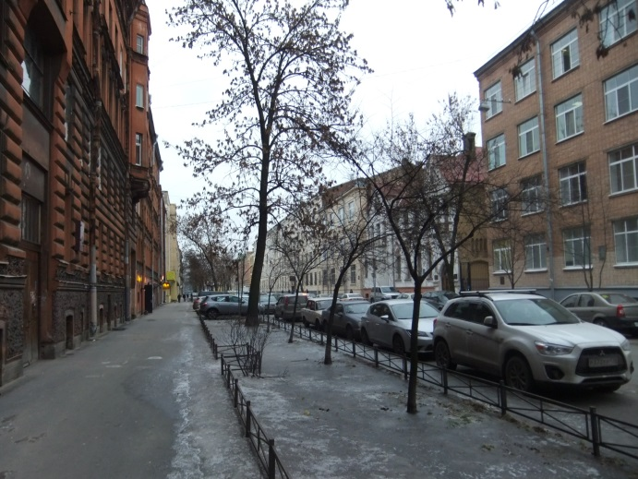 | 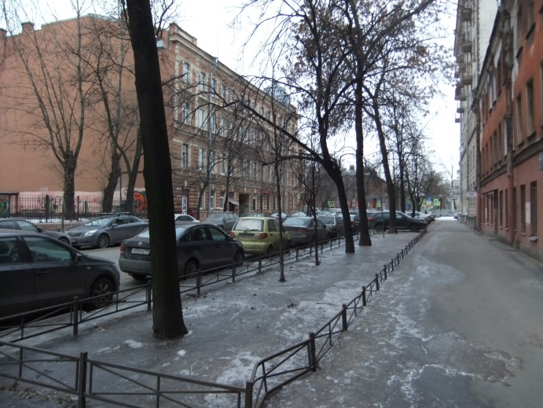
Фото 1 | Фото 2
Ближайшее окружение Объекта оценки | Ближайшее окружение Объекта оценки
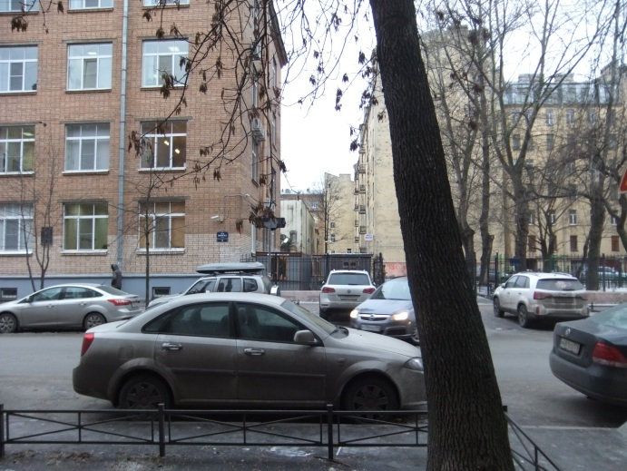
Фото 3 | Фото 4
Ближайшее окружение Объекта оценки | Фасад здания размещения Объекта оценки
 | 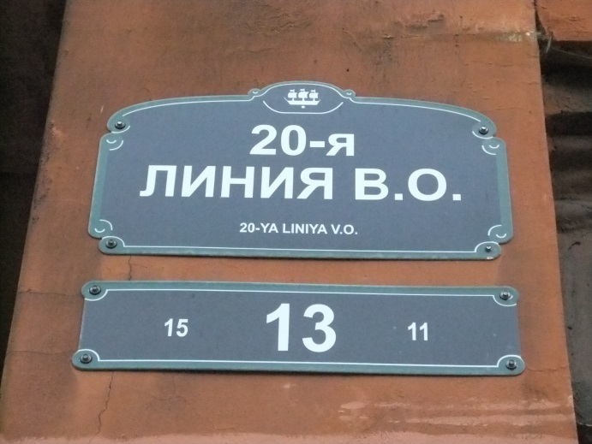
Фото 5 | Фото 6
Фасад здания размещения Объекта оценки, входная дверь Объекта оценки | Табличка с номером дома на фасаде здания
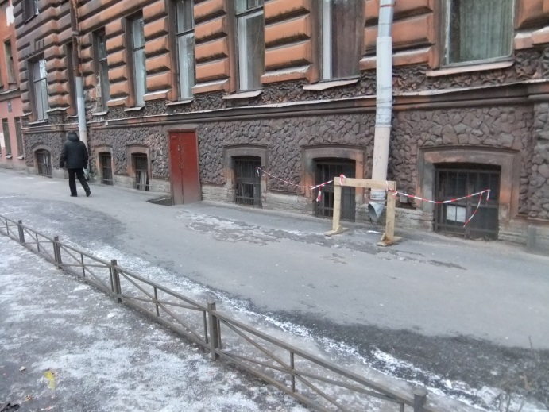 | 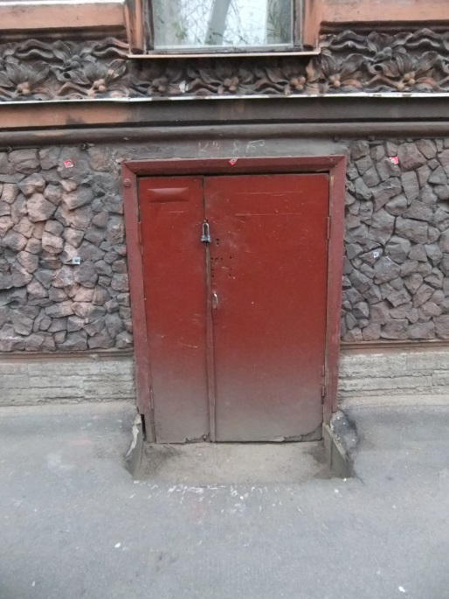
Фото 7 | Фото 8
Входная дверь Объекта оценки (вид с улицы) | Входная дверь Объекта оценки (вид с улицы)
- Внутренний вид объекта
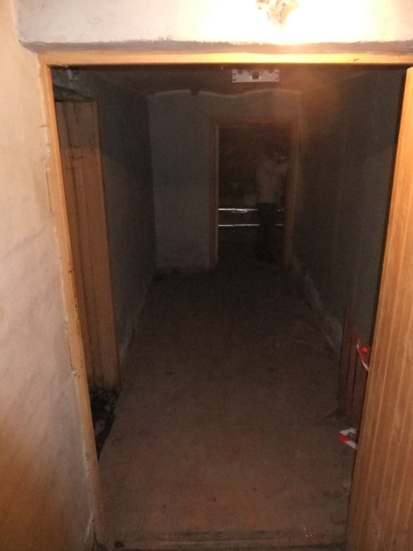 | 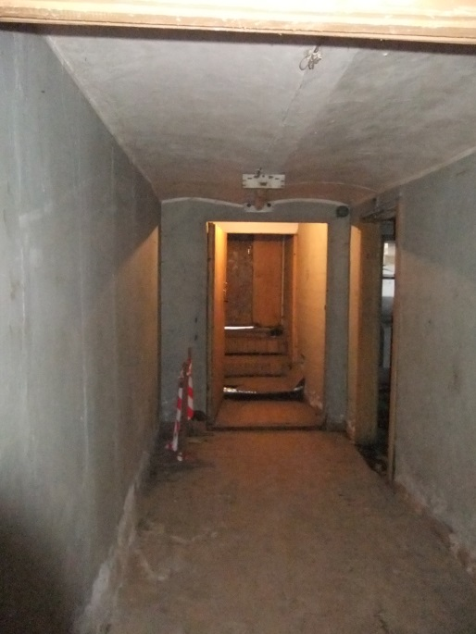
Фото 9 | Фото 10
Вид из ч. п. 2 в ч. п. 3 | Вид из ч. п. 3 в ч. п. 2 (прямо, входная дверь)
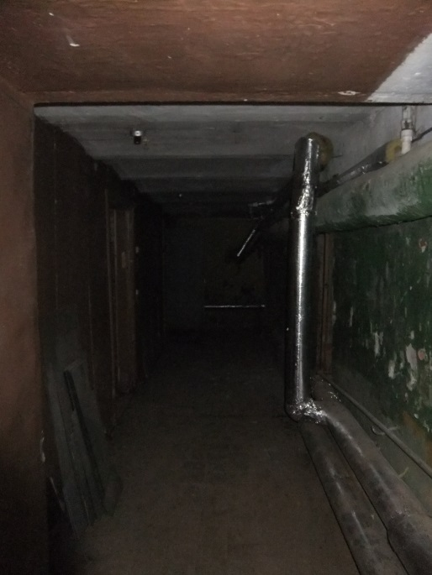 | 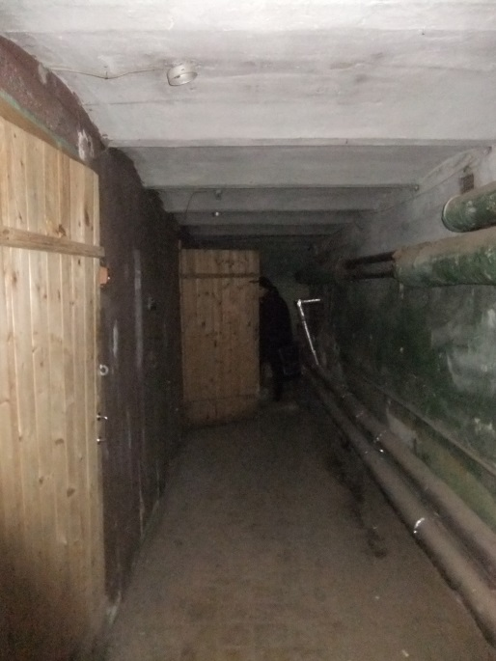
Фото 11 | Фото 12
Ч. п. 3 | Ч. п. 3
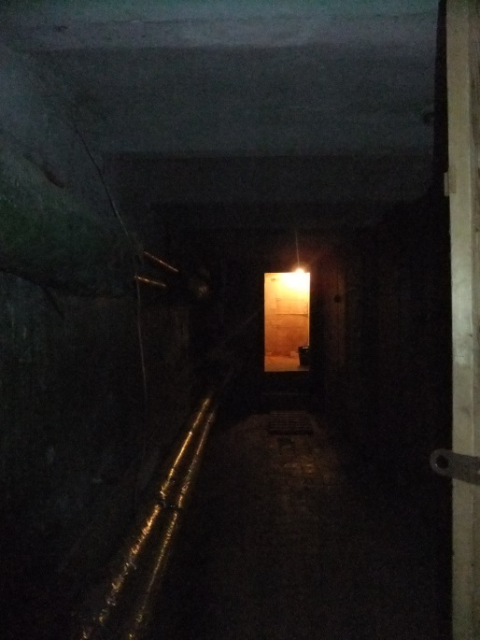 | 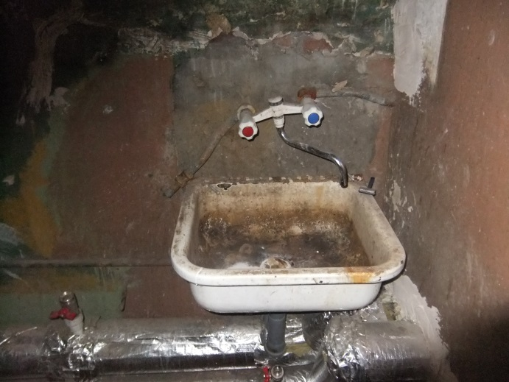
Фото 13 | Фото 14
Вид из ч. п. 3 в сторону ч. п. 7 | Ч. п. 3 (перед входом в ч. п. 7)
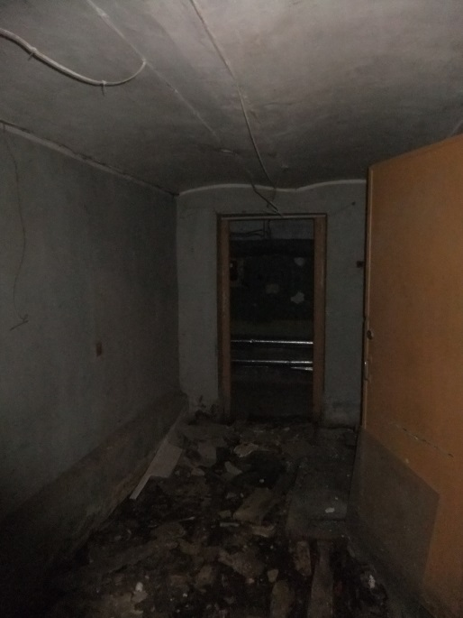 | 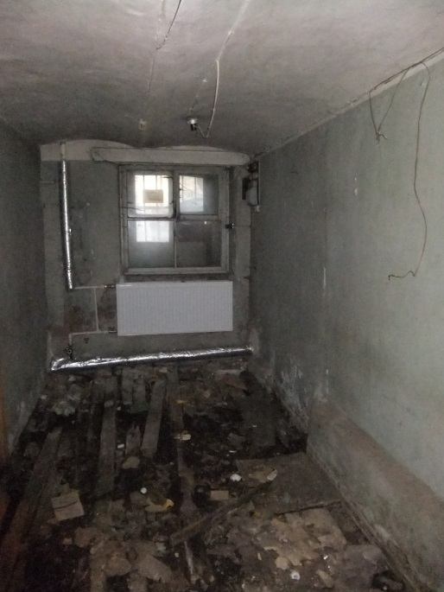
Фото 15 | Фото 16
Ч. п. 4 | Ч. п. 4
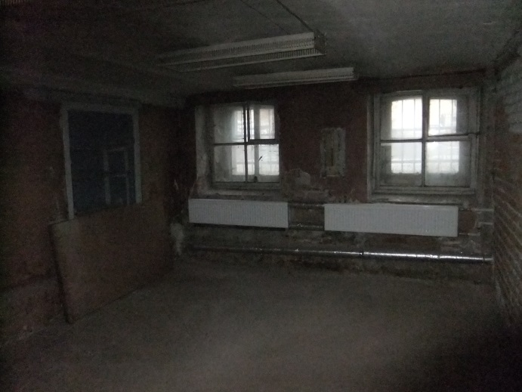 | 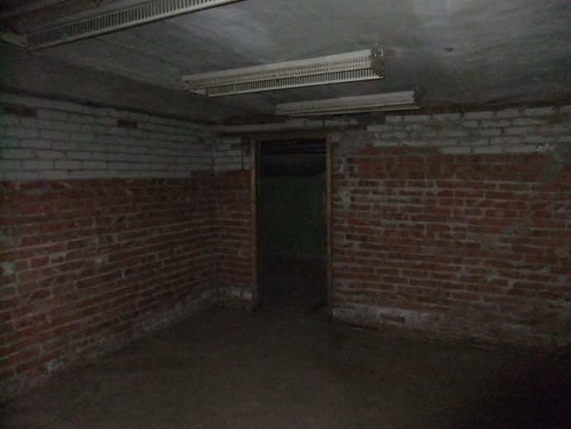
Фото 17 | Фото 18
Ч. п. 5 | Ч. п. 5
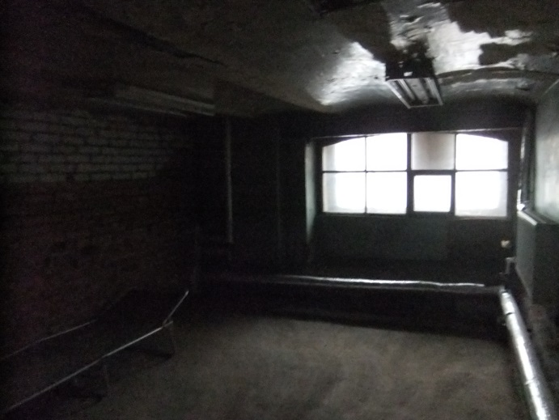 |  | 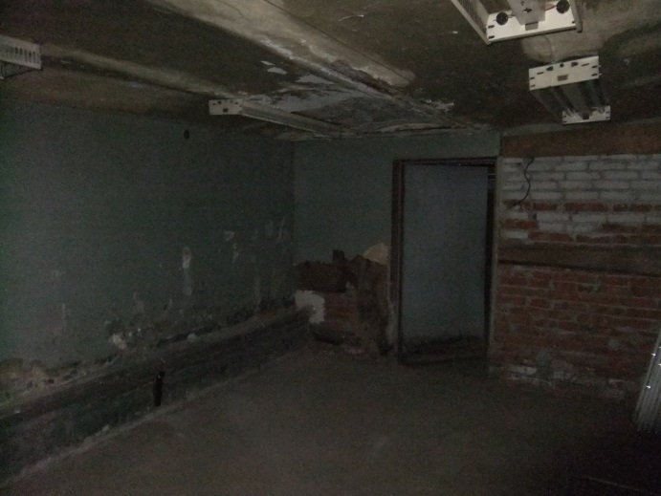
Фото 19 |  | Фото 20
Ч. п. 6 |  | Ч. п. 6
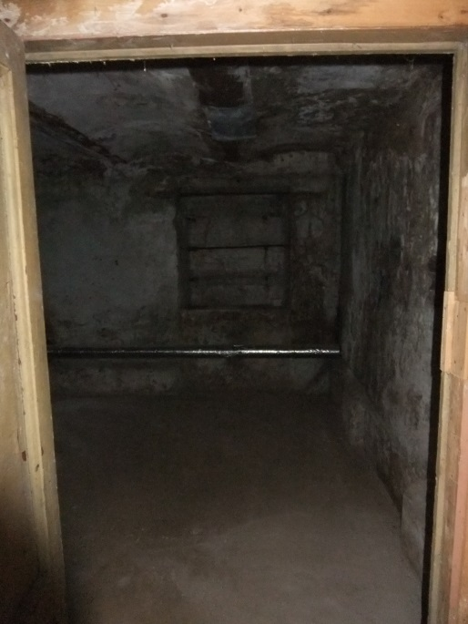 |  | 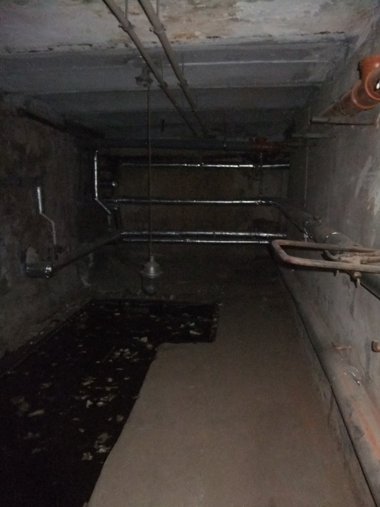
Фото 21 |  | Фото 22
Ч. п. 8 |  | Ч. п. 9
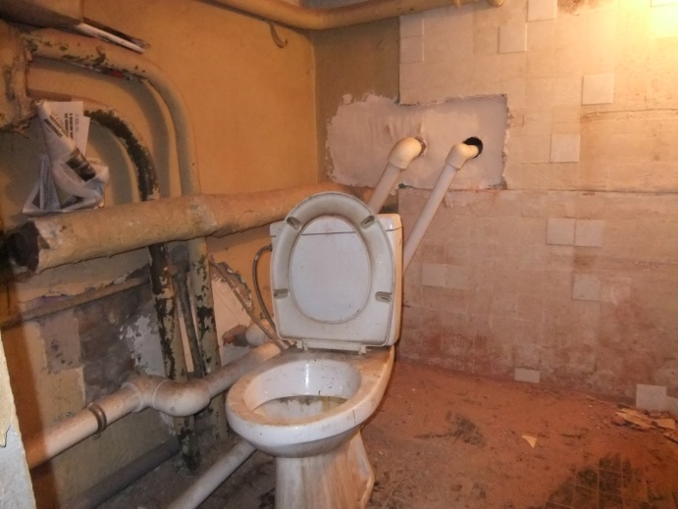 |  | 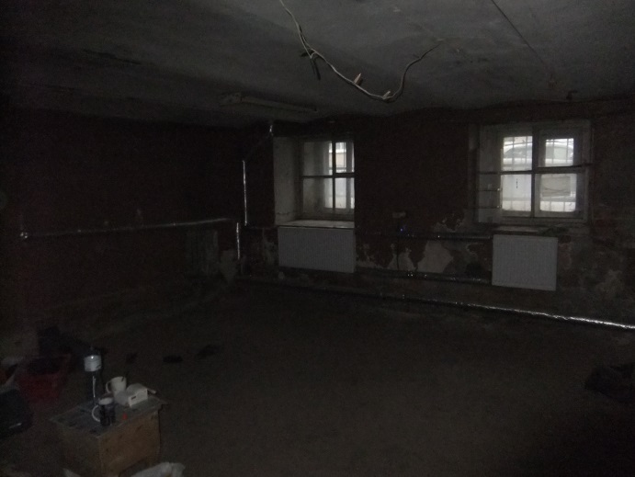
Фото 23 |  | Фото 24
Ч. п. 7 |  | Ч. п. 11
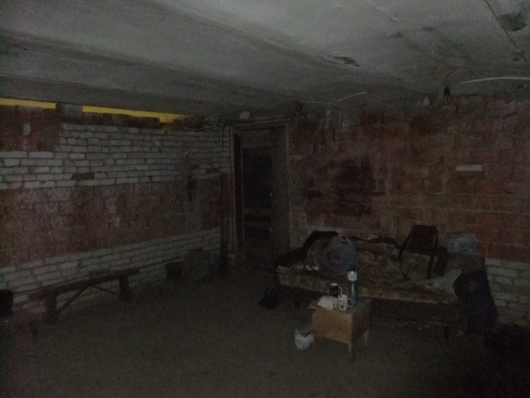 |  | 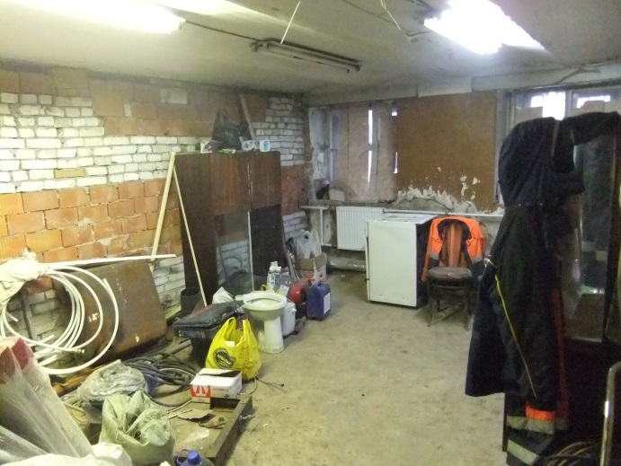
Фото 25 |  | Фото 26
Ч. п. 11 |  | Ч. п. 10
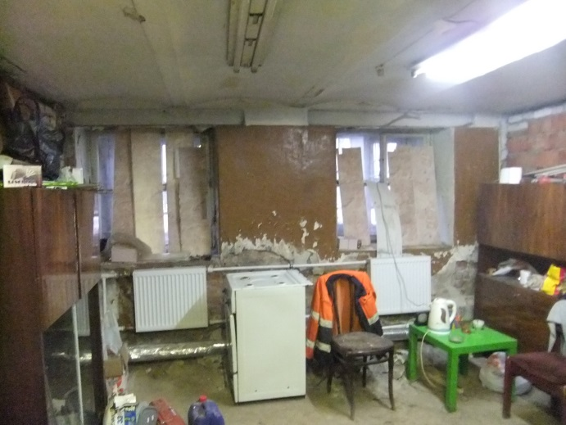 | 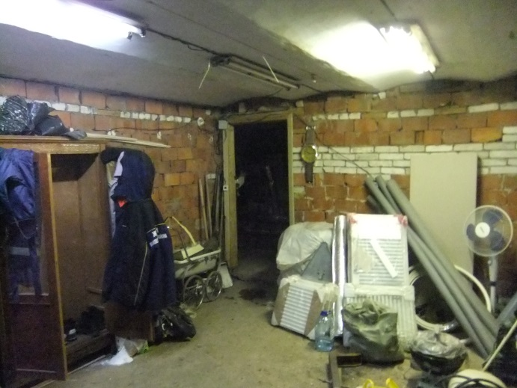
Фото 27 | Фото 28
Ч. п. 10 | Ч. п. 10
    - Акт осмотра помещения
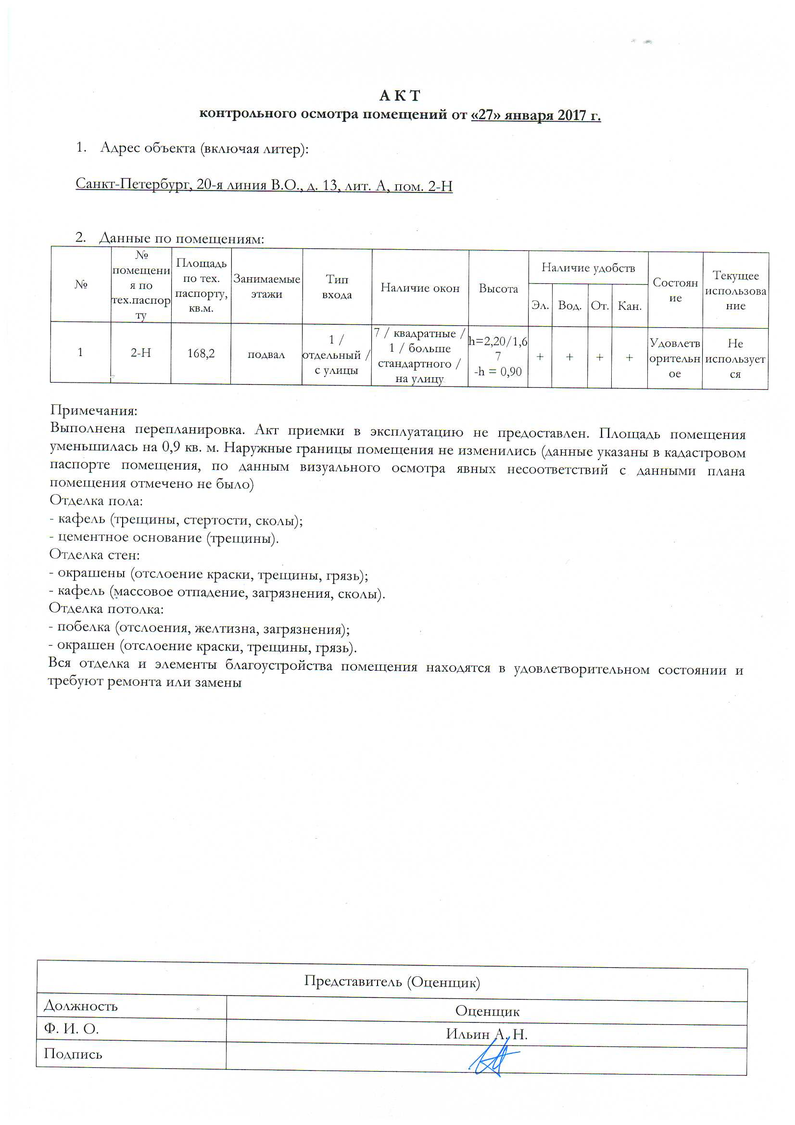
  - Выводы по анализу наилучшего использования объекта
Принимая во внимание такие количественные и качественные характеристики помещения, как:
- расположение помещения – в подвале жилого дома, при этом высота потолков составляет 2,20 м, заглубление 0,90 м;
- тип входа – отдельный с улицы;
- наличие 8 окон ориентированных на улицу;
- величину общей площади - 168,2 кв. м;
- наличие основных элементов благоустройства, таких как: электроснабжение, водоснабжение, отопление и канализации,
- местоположение здания размещения Объекта оценки – на первой линии 20-й линии В.О., на небольшом удалении от Большого просп. В. О., являющегося главной магистралью Васильевского острова, наличие в ближайшем окружении большого количества объектов общественно-делового назначения;
Оценщики пришли к выводу, что наиболее финансово оправданным и максимально продуктивным является вариант использования помещения под торгово-сервисную функцию после проведения ремонта.
  - Результаты проведения оценки
Рыночная стоимость объекта оценки
Рыночная стоимость объекта оценки, (руб.) | 5 500 000
Удельный показатель стоимости объекта оценки на 1 кв. м общей площади объекта оценки, руб. | 32 699

http://gorod.gov.spb.ru/facilities/197877/info/#tab1_section2

